Service aux Choux-fleurs, Manufacture de Bradwell, XVIIIe siècle, faïence, Grand Curtius, Liège © Ville de Liège Grand Curtius
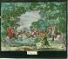 Théâtre miniature la chasse au cerf, fin XVIIIe, gravures rehaussées de couleurs, inv 492 © Cinémathèque royale de Belgique, Bruxelles
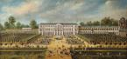 Le château de Charles de Lorraine à Mariemont, façade sud, Jean-Baptiste Simons, 1776-1777, huile sur toile, © Musée royal de Mariemont - Lechien M.
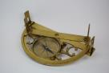 Graphomètre Antoine-Joseph Meurand, Paris 1750-1800 Laiton, verre, acier,© Museum Boerhaave, Leiden
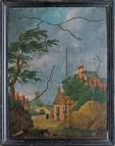 Tableau foudre, Pays-Bas, seconde moitié XVIIIe, huile sur bois, 39 x 30,5 cm, inv. VO9421© Museum Boerhaave, Leiden
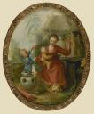 Anonyme, Paysage chinois avec mère et enfants, XVIIIe siècle© Stad Antwerpen, Collectie Smidt van Gelder Co Bart Huysmans & Michel Wuyts
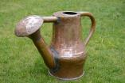Arrosoir de maraicher XVIIIe siècle 18 © Emmanuel d’Hennezel
Chapeau de bergère-Musée du Costume de la Dentelle de la Ville de Bruxelles Photo Dohet Peeters

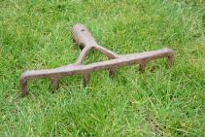 Rateau en fer forgé à 6 dents, fin XVIIIe © d'Hennezel Emmanuel
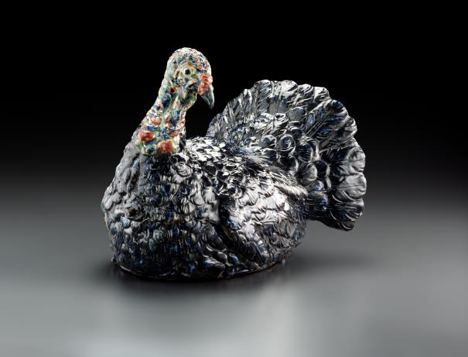 Terrine en forme de dinde couchée, manufacture Philippe Mombaers, Bruxelles, milieu XVIIIe, Faïence© Coll. Fondation Roi Baudouin, en dépôt au Château de Freÿr

